**《多媒体技术》实验报告**

**1.完成本次实验任务的思路**

**任务2按照读取图片->转化成灰度图->存储的顺序进行，任务3则略去转化成灰度图的过程，在读和写的差异上，二者近乎互逆的过程，着重注意颜色表的形式。由于使用class进行面向对象程序设计，可将方法封装起来，将bmp文件的数据结构声明为各方法的共有变量。读时使用from_bytes,写时使用to_bytes进行格式转换。**

**2.运行程序截图和简要说明**

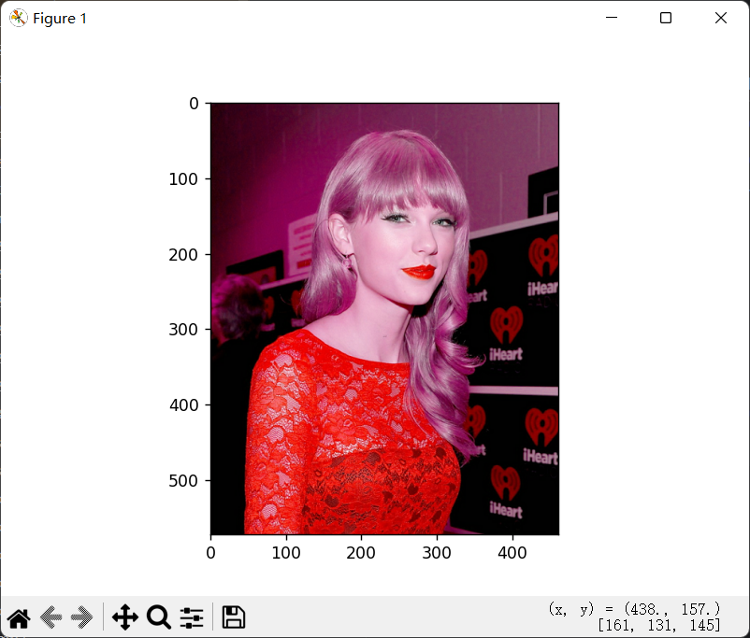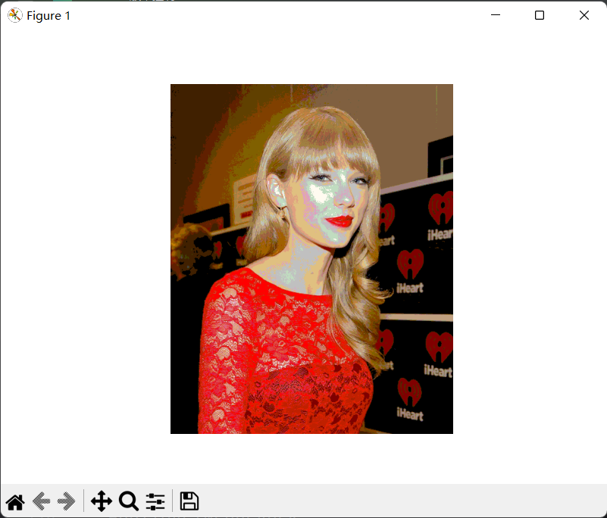**使用matplotlib.pyplot的方式测试读取图片是否成功。分别为读取的24位真彩色图和转化后的灰度图。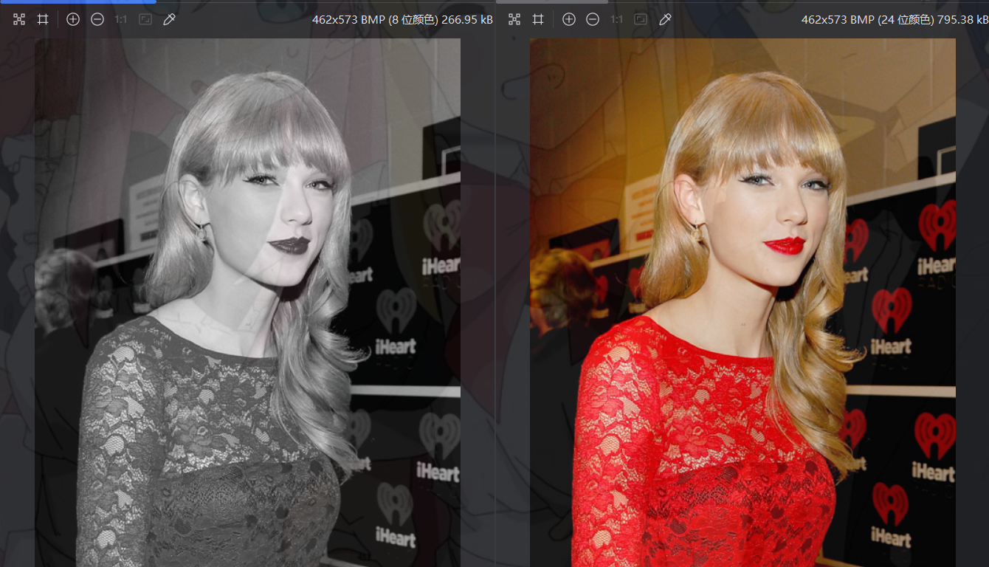24位真彩色（右），8位伪彩色（左）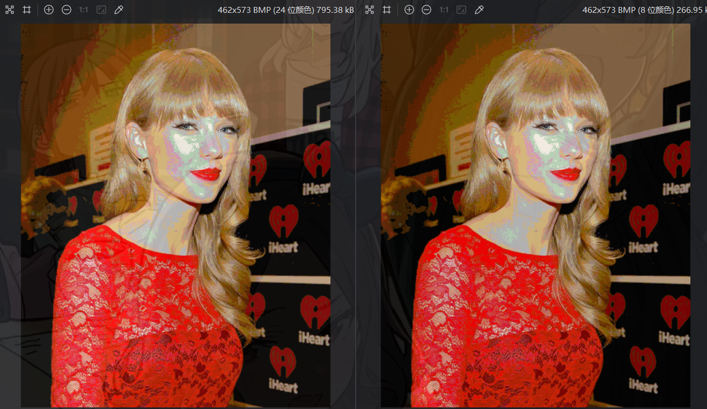24位真彩色（左），8位伪彩色（右）**

**3.核心代码展示和分析**

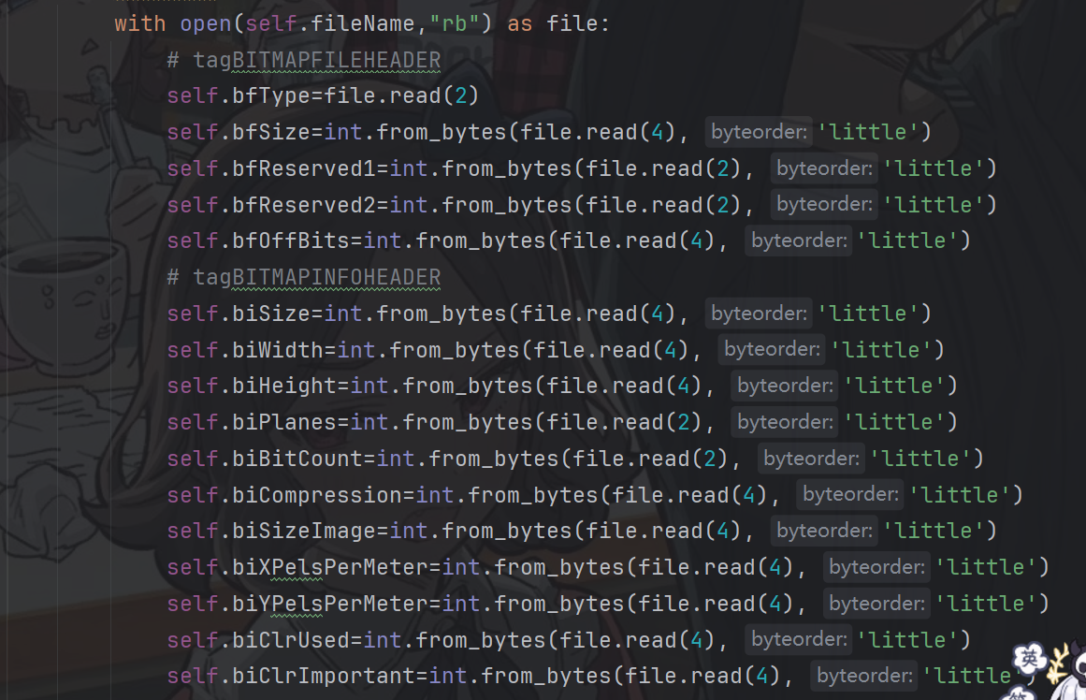**读取数据结构**

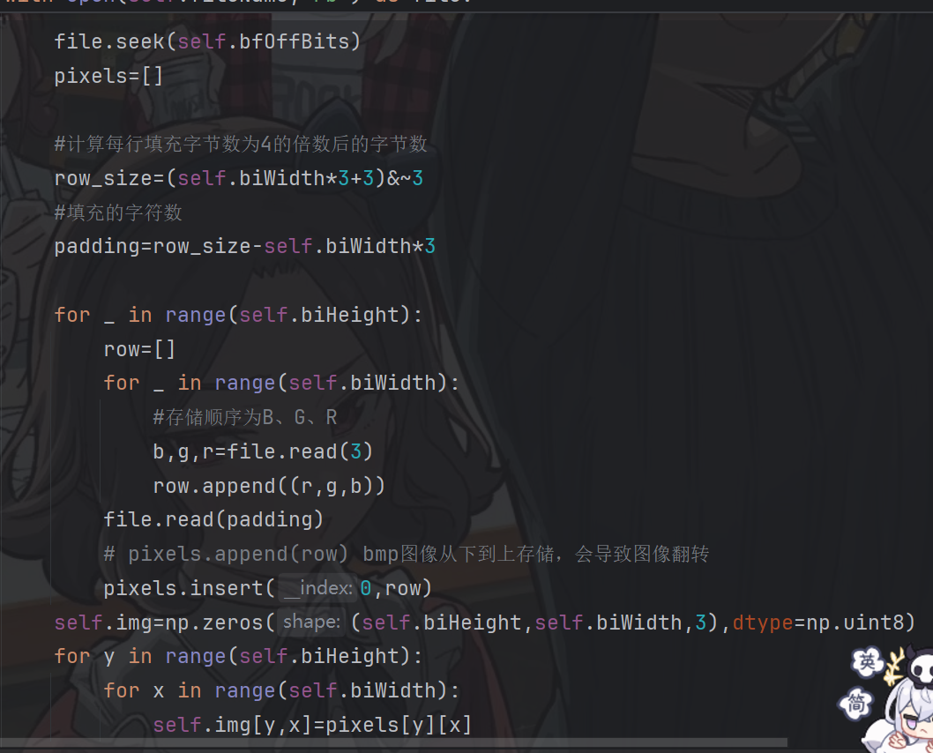**读取24位真彩色BMP的像素值，并存储到self.img中。注意windows规定BMP一个扫描行所占的字节数一定为4的倍数，求填充后的行大小和填充的字符数，在读取像素时跳过填充的字符数。注意BMP存储方式为从下到上存储，要调整颜色的顺序和像素排列顺序。**

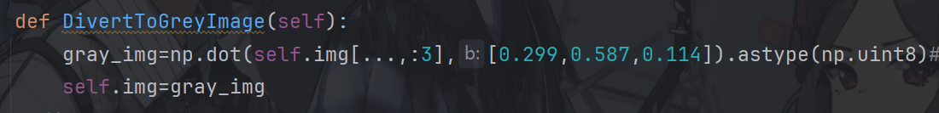**使用灰度图像转化公式，将图转化成灰度图。**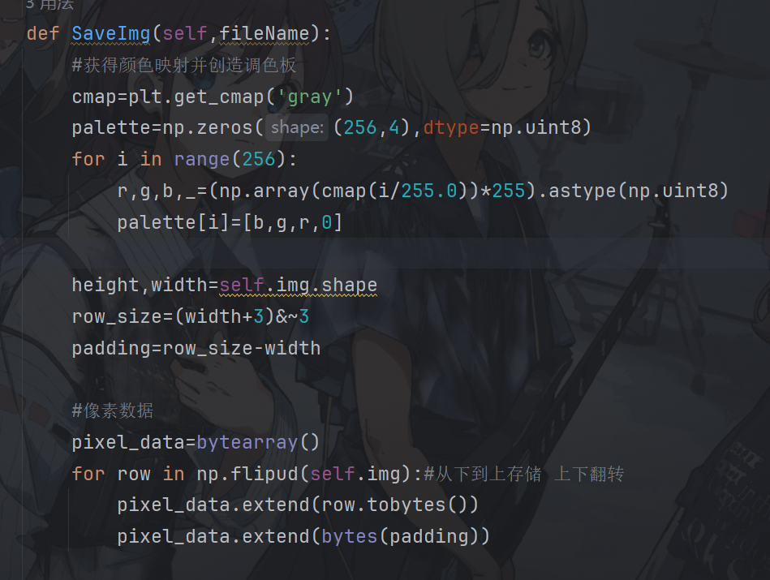

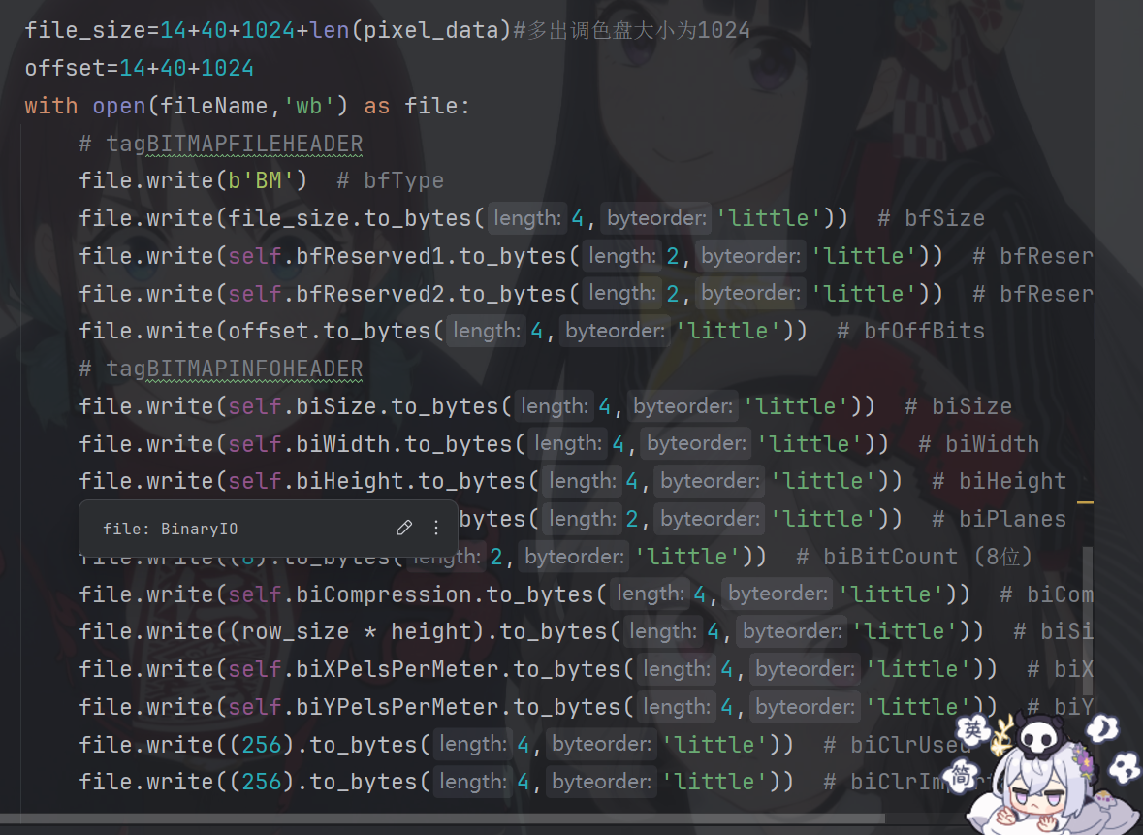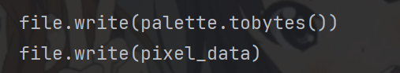**存储图像，由于8位图有调色板，所以需要创建调色盘，这里使用的是灰度调色盘，并且需要调整位图文件的大小，开始的位置，位图结构的大小，每个像素所需的位数，位图实际使用的颜色表中的颜色数，位图显示过程中重要的颜色素。最后写入调色盘和像素数据。**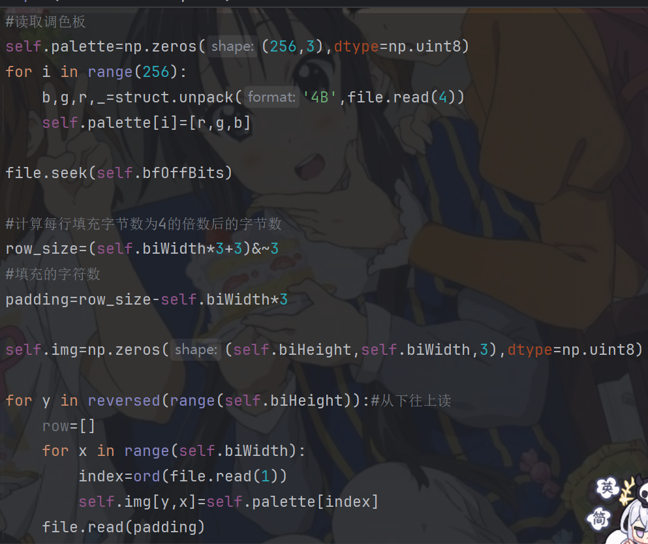

**读取8位伪彩色BMP文件时，位图数据结构的读入与24位一致，然后需要先读取调色盘，再读入像素数据。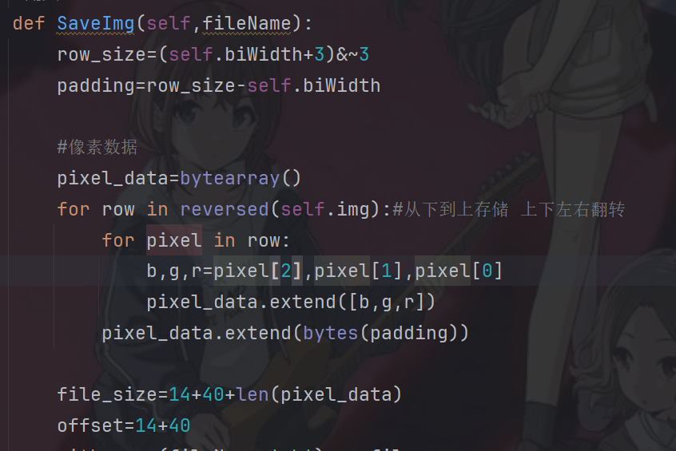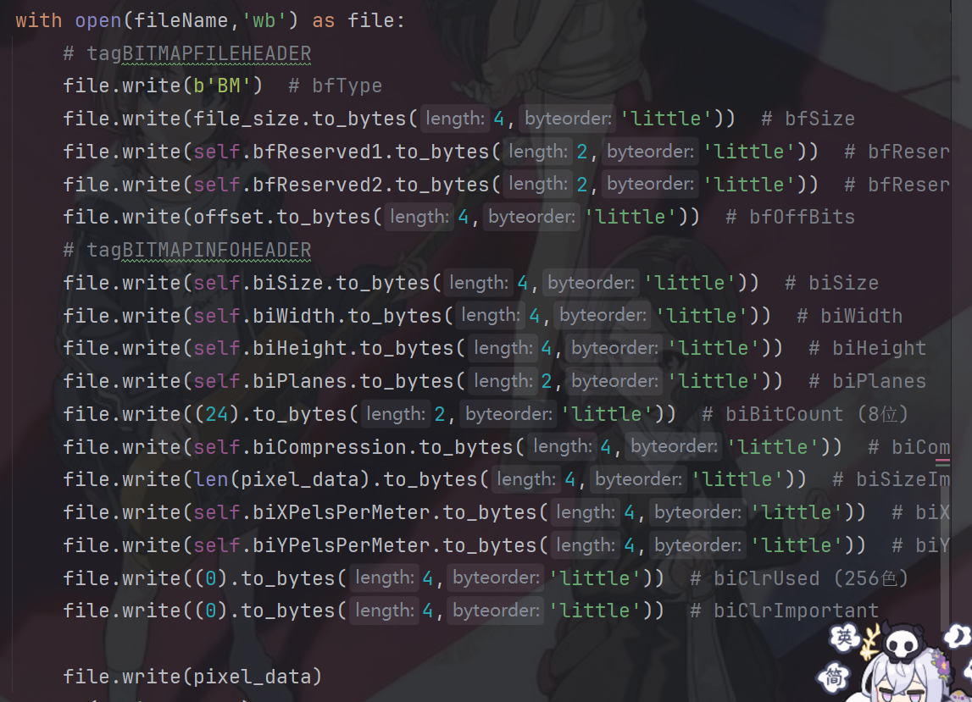写24位真彩色BMP文件时与8位基本一致，只是把调色盘去掉，其他需要改变的量与8位互逆。**